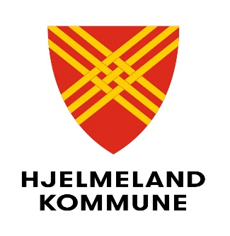
RUSMIDDELPOLITISK HANDLINGSPLAN/ALKOHOLPOLITISK PLAN
DEL A OG B
Vedteken i kommunestyret 17.6.20
Sak 37/20

Innhold
DEL A 3
Innleiing 4
Statlege føringar i opptrappingsplan rus 2016-2020 6
Mål for Hjelmeland kommune sitt rusarbeid: 6
Brukarmedverknad 7
Samarbeid med frivillig 7
Status 8
Status i Noreg: 8
Brukarplan Helse Stavanger/landet 9
Brukarplan Hjelmeland 9
Ungdom og rus 10
Eksisterande tilbod i Hjelmeland: 11
Nye tiltak i prioritert rekkefølge blir føreslått innarbeidd i drift og økonomiplan frå 2021 12
DEL- B 16
1 Innleiing og planen 2011-2023 16
2 Utfordringar og målsettingar 16
3 Rammer for løyvepolitikken 2020-2023 17
Generelt: 17
Salsløyve: 17
Skjenkeløyve: 17
Vedlegg 1. Relevant lovverk: 19
Vedlegg 3 Nyttige lenkar: 20

DEL A

Handlingsplan for tverrfagleg rusarbeid - Hjelmeland kommune 2020-2024
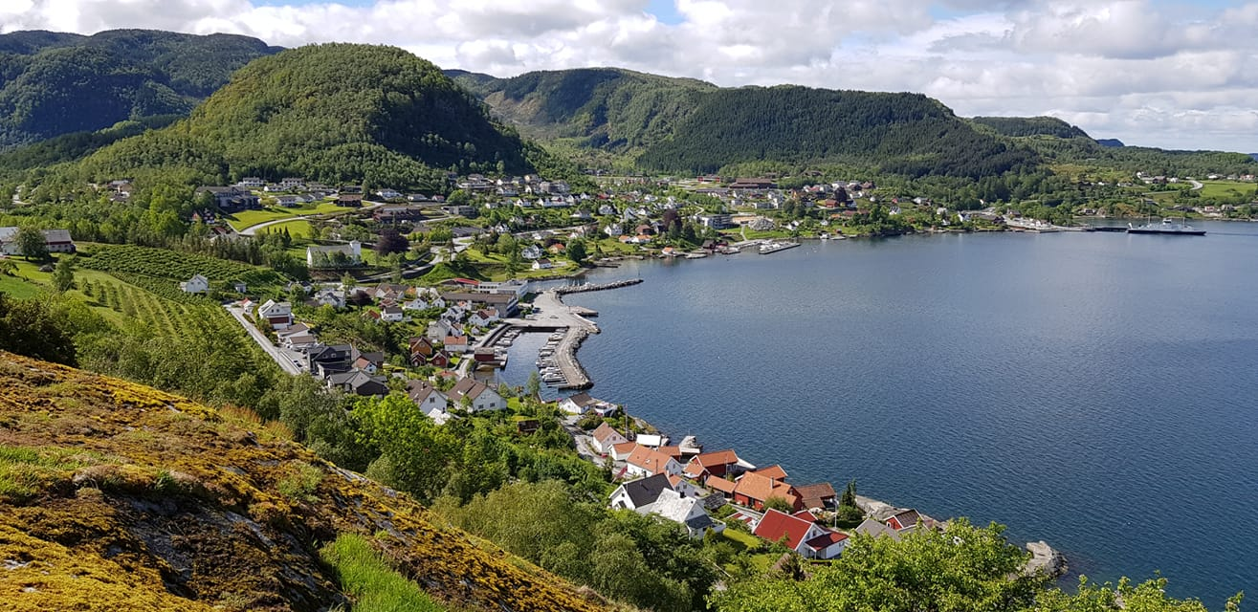
Kommunen har eit mål om å utvikle det tverrfaglege samarbeidet for å gje brukar og pårørande eit heilskapleg, tilgjengeleg, og individuelt tilpassa tenestetilbod.
Ingen nye personar skal bli avhengige av rusmidlar.
Ingen unge i risikosona blir oversett.
Ingen rusavhengige skal stå utan tilbod om hjelp.

Innleiing
Hjelmeland kommune vedtok ny kommuneplan 2019-2031 i 2019. Hovudmålet er «Jobb og attraktivitet». Leggja til rette for vekst i folketalet gjennom satsing på arbeidsplassar og attraktive lokalsamfunn”. På bakgrunn av hovudmålet er det definert tre satsingsområde:
- Trekantsamarbeidet offentleg/privat og frivillig sektor
- Næringsutvikling
- Lokalsamfunnsutvikling.
Å ha ein god politikk i høve til rus og alkohol, er lekk i å oppfylla målsettingane i kommuneplanen. Formannskapet vedtok i desember 2019 oppstått av arbeid med ny plan. Planutkast er ute på høyring våren 2020, med endeleg vedtak før sommarferien. Unntakssituasjonen med koronautbrotet vinter/vår 2020 skapar nye utfordringar i rusarbeidet og i samband med ferdigstilling av plan. Koronautfordringane er i liten grad innarbeidde i planen.
Det systematiske folkehelsearbeidet gjenspeglar også rusfeltet. Det er laga eit i fire års oversiktsdokument ferdig 2019 for folkehelse i Hjelmeland, med tilhøyrande utfordringsdokument.
Den fyrste ruspolitiske handlingsplanen i Hjelmeland vart laga i 2013 som eit interkommunalt samarbeid mellom fleire mindre kommunar i Rogaland. Frå 2009 vart rusarbeidet flytt frå sosialtenestelova til helse og omsorgstenestelova, men ikkje alle kommunar har flytta tenestene ut av NAV-kontoret enda. Etter alkohollova § 1-7 er kommunen pålagt å utarbeide ein alkoholpolitisk handlingsplan. Denne er formulert som ein eigen del av plandokumentet – del B.
Gjennom helse og omsorgstenestelova, sosialtenestelova og folkehelselova er kommunen pålagt å ha oversikt over kommunens levekår, og setja inn tiltak ut frå utfordringar og behov. Dette er nærare beskrive i kommuneplan og folkehelseoversikta.
Helseutfordringar ved bruk av alkohol:
Bruk av alkohol og ulovlege rusmiddel er blant dei viktigaste risikofaktorane for død og tapte friske leveår i befolkninga. Alkohol er årsak til betydeleg meir helsemessige og sosiale problem i samfunnet enn narkotika. Det er ingen skarpe skilje mellom bruk og skadeleg bruk. Mange kommunar er blitt såkalla «av og til-kommune». Haldningsskapande arbeid er viktig.
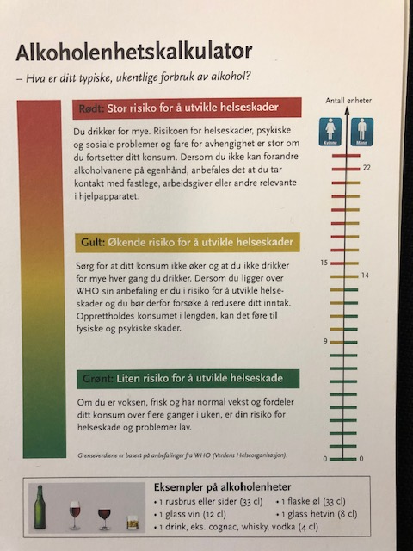
Utbreiinga av alkoholrelatert aggresjon og vald varierer frå land til land, og er betydeleg høgare i kulturar der fyll er utbreidd (Bye, 2009; Rossow, 2013; Schnitzer, 2010). Alkoholbruk og/eller -misbruk aukar risikoen for å utøve partnarvald. I Noreg er det anslått at om lag éin av fire kvinner opplever partnarvald i løpet av livet (Nerøien & Schei, 2008). Over halvparten av kvinner på norske krisesenter oppgav at partnarvald hadde skjedd mens partnaren var rusa på alkohol eller andre rusmiddel (Lund, 2014).

Redusert omsorgsevne:
Eit høgt alkoholforbruk kan òg utløyse eller forsterke konfliktar mellom ektefellar/partnarar og svekke foreldre si evne til å gi omsorg (Leonard, 2007). Barn som veks opp med foreldre som har alkoholproblem, har auka risiko for sjølv å utvikle rusproblem, åtferdsproblem og få fysiske og psykiske helseproblem (FHI, 2011).

Sjukefråvær og arbeidsuførheit:
Sjukefråvær og arbeidsuførheit som følge av alkoholbruk reduserer produktiviteten i arbeidslivet og er ei belastning for arbeidsgivar og medarbeidarar.
I ein norsk studie rapporterte åtte prosent av unge arbeidstakarar at dei hadde vore borte frå jobb det siste året på grunn av alkoholbruk. Menn rapporterte oftare enn kvinner at dei hadde hatt alkoholrelatert sjukefråvær, respektivt 10,5 og 5,7 prosent (Schou, 2014). I ein annan norsk studie rapporterte 25 prosent av arbeidstakarane at dei i løpet av det siste året hadde vore mindre effektive på jobb på grunn av alkoholbruk eller hatt bakrus på jobben (Edvardsen, 2015).

Statlege føringar i opptrappingsplan rus 2016-2020
«Opptrappingsplanen har fem overordna mål:
- Det skal sikrast reell brukarinnverknad gjennom fritt behandlingsval, fleire brukarstyrte løysningar og sterkare brukarmedverknad ved utforming av tenestetilbodet.
- Sikre at personar som står i fare for å utvikle eit rusproblem skal fanges opp og hjelpast tidleg.
- Alle skal møte eit tilgjengeleg, variert og heilskapleg tenesteapparat.
- Alle skal ha eit aktivt og meiningsfylt tilvære i fellesskap med andre.
- Det skal utviklast og i større grad tas i bruk alternative straffereaksjonar og straffegjennomføringsformer.
I fylgje regjeringa tar det i dag for lang tid å oppdage og hjelpe personar som står i fare for å utvikle eit rusproblem. Problema er ofte der før rusmidla blir problemet og hjelpeapparatet må komme tidleg inn, før unge får utvikle eit rusproblem. Det blir òg sett også fokus på den belastninga det er å være barn av rusavhengige, og desse barna må følges betre opp.» (Otp 15 S.)
Brukarplan kartlegg kommunane sitt arbeid som følgje av opptrappingsplanen. Fylkesmannen har fått i oppdrag å dele ut tilskot til utvikling av rusarbeidet i kommunane og fylgje opp arbeidet som vert gjort.

Definisjon rusproblem:
Når rusbruk går ut over dagleg funksjon og/eller relasjonar til andre.
Rusproblem påverkar mange, pårørande, nabolag, arbeidsgjevarar og det offentlege tenesteapparatet. Det er difor viktig at kommunen har ein plan for korleis vi førebyggjer, gjer behandling og ettervern.

Mål for Hjelmeland kommune sitt rusarbeid:
Kommunen har eit mål om å utvikle det tverrfaglege samarbeidet for å gje brukar og pårørande eit heilskapleg, tilgjengeleg, og individuelt tilpassa tenestetilbod.

- Ingen nye personar skal bli avhengige av rusmidlar.
- Ingen unge i risikosona blir oversett.
- Ingen rusavhengige står utan tilbod om hjelp.
- Alle barn i ein familie med rusproblematikk skal ha eit tilbod/følgjast opp.
Vi skal førebyggje godt og setje inn tidleg innsats der det trengs.
For personar som har utvikla eit rusproblem skal vi bruke recovery-basert metode, motiverande intervju og IPS.

Brukarmedverknad
Hjelmeland kommune har forankra på rådmannsnivå at vi skal bruke recovery-basert metode i rusarbeidet vårt, det vil seie at det skal være brukarstyrt og individuelt tilpassa ut frå kva den enkelte treng i sin recovery (tilfrisknings-) prosess. IPS – Individual Placement and Support, er også basert på brukaren sitt ynskje om å vere i jobb, og kva ein ynskjer å jobbe med. Jobb har vist seg å ha betre tilfriskningseffekt enn behandling i mange samanhengar, og det blir oppmoda til å bruke IPS som metode for rus og psykiske lidingar. Kan ein ikkje klare å vere i jobb, så er det viktig med meiningsfulle aktivitetar å fylle fritida med. Denne planen vert sendt ut på høyring til ulike brukargrupper og einingar som jobbar med dette.
Vi innhentar brukartilbakemeldingar ein gong i året i prosjektet Utvikling av rusarbeidet i Hjelmeland kommune.
I tillegg blei den nasjonale Ungdata-undersøkinga gjennomført på ungdomsskulen vinteren/våren 2019. Denne vert gjennomført kvart 3. år og rapportane blir lagt til grunn for SLT-arbeidet.

Samarbeid med frivillig
Enkeltpersonar bidreg som frivillige hjelparar rundt enkeltbrukarar. Vi bruker samtykkeskjema for å avklare utveksling av informasjon.

Status

Status i Noreg:
Folkehelseinstituttet (www.fhi.no) skriv i artikkel om Rusbrukslidelsar i Noreg oppdatert 06.12.19 at alkoholbruklidelsar er dei hyppigaste rusbruklidelsane i Norge. 8 % førekomst blant menn og 3 % blant kvinner. Dei har ofte psykiske og fysiske sjukdomar i tillegg. På verdsbasis er det estimert at førekomst av rusbruklidelsar aukar. I Norge i 2018 vart det registrert 335 alkoholutløyste dødsfall og 286 narkotikautløyste dødsfall.
Det er dokumentert at ei auke i totalforbruket av alkohol i befolkninga, heng saman med aukande del av befolkninga med eit svært høgt alkoholkonsum. I Noreg har omsetnaden av alkohol auka frå 3,6 liter rein alkohol per innbyggjar over 15 år per år i 1970 til nærare 7 liter i 2017. Dette er likevel vesentleg mindre enn i dei fleste andre europeiske land.
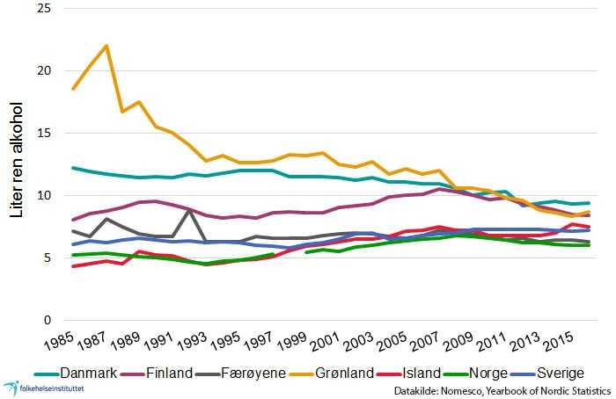

Figur 5. Registrert forbruk av alkoholhaldige drikkar i liter rein alkohol per innbyggjar i aldersgruppa 15 år og eldre i Norden, 1985-2016. Kjelde: Nomesco- Yearbook of Nordic Statistics. Danmarks statistik, Institutet för hälsa och välfärd i Finland, Statistics Iceland, Folkhälsomyndigheten i Sverige og Folkehelseinstituttet.
Det registrerte forbruket auka kraftig frå 1990 og fram til 2008, men har deretter gått noko ned. Menn drikk oftare og i gjennomsnitt dobbelt så mykje alkohol som kvinner, eldre drikk oftare, men mindre alkohol enn yngre.

Brukarplan Helse Stavanger/landet
I den nyaste Brukarplanrapporten for kommunane i Helse Stavanger – området som gjeld for 2018, viser det at personar med ROP-liding (samtidig rus og psykisk liding) har svært dårlege levekår. Av åtte levekårs område, er det i gjennomsnitt berre eit område denne gruppa har grøn skår på. 45 % har mottatt teneste frå TSB eller psykisk helsevern siste året. I landet viser statistikken at kommunar på mellom 2000 og 4999 innbyggarar har ein prevalens per 1000 innbyggarar på 7,0. Ca 20 % av kartlagde med rusproblem på landsbasis har barn. Cannabis og alkohol er dei vanlegaste rusmidla blant brukarplan-kartlagde i heile landet.
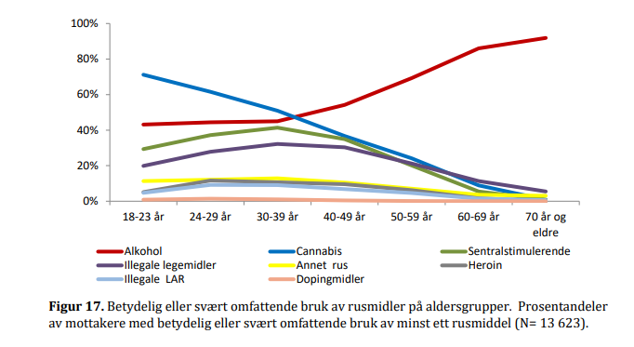

Brukarplan Hjelmeland
Hjelmeland kommune har kartlagt brukarar av kommunale tenester med eit rusproblem i BrukerPlan sidan 2014. Vi har nå gått over til å kartlegge anna kvart år. Kriteriet for å bli kartlagt er at brukaren sitt problem går alvorleg utover den daglege funksjon og/eller relasjon til andre, samt at dei brukar kommunale tenester.
Det er ingen såkalla «blålys» brukarar i Hjelmeland, som vi har lest om i media andre stader (ref. Siw-saken i Stavanger Aftenblad).
I fylgje 2018-kartlegginga har vi kartlagt 6,1 per 1000 innbyggjarar, talet har vore nokså stabilt frå vi starta kartlegginga. Vi har i 2018 kartlagt flest i alderen 40-49 år (53,8 %), men 30,8% er i alderen 50-59 år, svært få yngre rusavhengige nyttar seg av kommunale tenester og blir kartlagt. 18 barn er rørt (omsorg frå eller samvær med rusavhengige) i Hjelmeland. Flest kartlagde (69 %) brukar alkohol som rusmiddel, deretter cannabis (38%) og illegale legemidlar (31 %). Den syner og dessverre høg førekomst av vald/utsett for vald blant våre kartlagde.
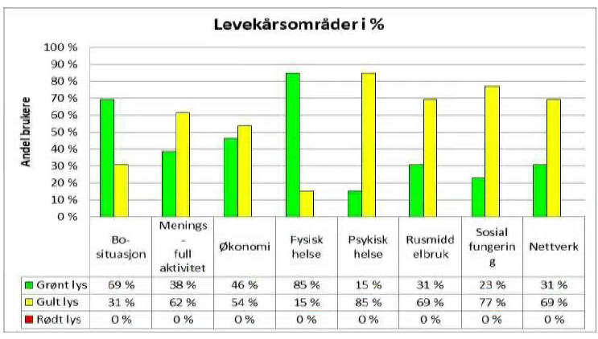
Frå Brukarplankartlegging for Hjelmeland i 2018.

Ungdom og rus
Til tross for auke i totalkonsumet av alkohol blant vaksne i Noreg, syner statistikken ein tydeleg nedgang av ungdommane sitt konsum. Likevel er det mange unge som drikk alkohol, særleg i slutten av tenåra. Mange forbind bruk av alkohol med det å vera vaksen, og samstundes eit teikn på ein aktiv og sosial livsstil. Samtidig ser ein tydeleg samanheng mellom tidleg alkoholdebut og kriminalitet, dårleg psykisk helse og dårlege resultat på skulen. Desse får òg ofte problem seinare i livet. Målet er difor å utsetje debut på alkohol lengst mogleg.
Ungdata er eit kartleggingsverktøy utvikla av Norsk institutt for forsking om oppvekst, velferd og aldring (NOVA), og er brukt i mange av landets ungdoms- og vidaregåande skular. Elevane på Hjelmeland ungdomsskule svarte på denne undersøkinga sist vinteren/våren 2019. Kompetansesenteret for rus (KoRus) i Stavanger gjennomfører denne prosessen og Brukarplan -kartlegginga, saman med kommunane.
Ungdata for Hjelmeland i 2019 syner mellom anna at ungdommane i Hjelmeland nyttar mindre alkohol og hasj enn før, det same med tobakk. Dette er positivt, men ein bør ha fokus på at det ser ut til å vera ei haldningsendring i samfunnet når det gjeld bruk av cannabis og debatt om legalisering, denne haldninga ser ein også blant ungdom. Dette er noko me i Hjelmeland må vera merksame på, og særleg med tanke på at mange av dei flyttar heimanfrå i ung alder for å gå på vidaregåande skule. Dette kan vera ein sårbar alder og livssituasjon, og det er difor viktig å legga til rette for gode overgangar og god oppfølging ved behov.
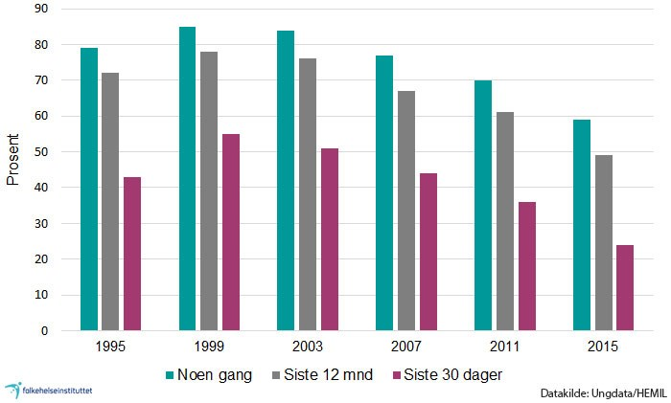
Figur 4. Prosentdel 15-16-åringer som oppgav å ha drukke alkohol høvesvis éin eller fleire gonger dei siste 12 månadene og dei siste 30 dagane 1995-2015.
Norske myndigheter har styrt tilgjengelegheita av alkohol gjennom avgifter, aldersgrenser, sals- og skjenkebestemmelsar og kontroller av dette. Det er på bakgrunn av forsking som viser at tilgjengelegheit av alkohol påverkar både totalforbruk og skadeomfang. Nasjonale føringar anbefaler derfor at det lokale førebyggjande arbeidet tar sikte på å redusera det totale forbruket (universelle tiltak), og samtidig retter tiltak inn mot risikoutsette grupper (sekundære tiltak). Sjå vedlegg 1

Eksisterande tilbod i Hjelmeland:
Mange avdelingar er involvert i rusarbeidet i Hjelmeland. Skule og barnehage blir brukt som gode arenaer for tidleg innsats og førebyggjande arbeid der helsestasjon, psykisk helse, barnevern og SLT- og folkehelsekoordinator bidreg.
Helsestasjon og skulehelsetenesta jobbar målretta inn mot barnehagane og skulane i form av samtalar om vald og seksuelle overgrep i 5 årsgruppa, informasjon til føresette om rus og alkohol og i elevsamtalar på ungdomskulen med rusmiddel som tema.
Behandling og tiltak føregår hovudsakleg via legekontor, NAV, psykisk helse og barnevern. Ved behov for avrusing og institusjonsopphald kan lege/NAV henvise til Pakkeforløp for rus og psykiske lidingar og dei blir då vurdert for TSB – Tverrfagleg spesialisert behandling i 2. linjetenesta.
Kommunen har gode rutinar på tverrfagleg samarbeid når det er barn i familiar med rusproblematikk. Barnevernet har høve til å kartlegge ved å innhente opplysningar frå andre instansar, pålegge føresette å ta jevnlege urinprøvar samt henvise til rusbehandling.
Hjelmeland omsorgssenter får ruspasientar dersom dei treng hjelp på augeblikket, eller korttidsplass i samband med innlegging på sjukehus. Nokon treng heimesjukepleie, og det er aukande behov for helsehjelp til eldre rusavhengige. Ein reknar at ein kan legge 20 år på alderen til ein rusavhengig, og dei blir difor «eldre» og hjelpetrengande tidleg, og nokon har fått kognitive skader som gjer at dei treng omfattande miljøarbeid i tillegg.
Dette stiller større krav til kompetanse om rusavhengige i fleire einingar i kommunen.
Bustad med personale i turnus manglar til denne gruppa i Hjelmeland, mange kommunar har dette.
Politiet er òg ein viktig samarbeidspart for kommunen i det rusførebyggande arbeidet, og dei og kyrkja deltek i SLT-arbeidet i tillegg til involverte einingar i kommunen.
Plan og forvaltning har ansvar for kommunen si kontrollverksemd og handtering av løyvingssaker, med utgangspunkt i alkohollova. Dette dokumentet ligg som vedlegg 1.
Folkehelsekartlegging for Hjelmeland kommune 2019 viser også status i kommunen.

Nye tiltak i prioritert rekkefølge blir føreslått innarbeidd i drift og økonomiplan frå 2021
1. Rusteam og miljøarbeidar
Målgruppe | (Særleg) Hovudfokus på unge med rus og psykiske problem, få dei ut av passivitet/problematisk åtferd over i skule/jobb.
Beskriving og hensikt | Som følge av prosjektarbeidet frå 2018-2021, med midlar frå fylkesmannen, har vi tilsett miljøarbeidar i prosjektstilling som er delt mellom NAV og psykisk helse. Dette har vist seg positivt, da behandling kombinert med tiltak ut i bedrift har best effekt (IPS) for tilfriskning av rus/psykiske vanskar.  Tett og individuell oppfølging på fleire arena. Recovery- og IPS basert arbeidsmetode.  4 årlege rusteam møte og eit overordna rusteam møte i året.
Tidspunkt og  varighet | Starta i august 2018 med prosjektet Utvikling av rusarbeidet i Hjelmeland kommune. Vi kan få tilskotsmidlar i 4 år til 2021 med gradvis redusering kvart år, samt tilskot til kurs/kompetanseheving innan IPS / rusarbeid.  Blir føreslått omgjort til fast stilling i kommunen frå 2022.
Ansvarlige  verksemder | NAV og Psykisk helse, i tett samråd med Kommunalsjef helse og omsorg
Utvikling | Vidarefører søknad om midlar frå fylkesmannen ut 2021.  Vi har fanga opp fleire unge i startfasen av eit problematisk rusbruk. Snudd fleire og fått dei i jobb med tett oppfølging vidare. | Ansvarleg | Kommunalsjef helse og omsorg

2. Behov for bustad med personale for rusavhengige
Målgruppe | Rusavhengige som treng bistand til å bu og miljøtiltak.
Beskriving og hensikt | Det er behov for omsorgsbustader for rusavhengige tilknytt personale. Det er ofte dårleg buevne, dårleg kosthald, lite oppfølging av helseavtalar og låg deltaking i samfunnet for denne gruppa. Ein må legge til 20 år i alder på ein rusavhengig, når ein tenkjer behov for bistand. Det kan difor bli mange år dei treng bistand i omsorgsbustad.  Det er kartlagt eit slikt behov for nokre brukarar i Brukarplan i 2017 og 2018. Hjelmeland kommune har per i dag ikkje slikt tilbod, og omsorgsbustadane tilknytt Hjelmeland omsorgssenter er opptekne.
Tidspunkt og varighet | Snarast
Ansvarlige verksemder | Helse og omsorg  Bustadkontoret
Utvikling | Negativ utvikling, aukande behov med tida for dei det gjeld.  Har brukt av budsjettmidlar på NAV til opphald på privat rusinstitusjon i mangel av omsorgsbustad. | Ansvarleg | Kommunen

3. Dekning av privat rusinstitusjon
Målgruppe | Unge i fare for å utvikle eit alvorleg rusproblem, i påvente av TSB-plass.
Beskriving og hensikt | I dag kan lege/NAV henvise til behandling og pakkeforløp I Tverrfagleg Spesialisert Behandling (TSB) for unge på Ruspoliklinikk.  Dersom det er behov for institusjonsopphald etter avrusing, vil det ofte vere ventetid på desse, med fare for at den rusavhengige havnar i aktiv rus igjen i ventetida.  I dag har vi budsjett til 1 månads opphald på privat institusjon i ventetida, men vi ser at det kan ofte vere lenger ventetid. Vi ynskjer difor å utvide budsjettet til 1 plass på 2-3 månadars opphald i løpet av eit år.  Private rusinstitusjonar, som til dømes Juvåsen på Sand, eller Fjordhagen I Strand, kan ofte ta inn på kort varsel, i påvente av TSB plass som dekkes av det offentlege.
Tidspunkt og varighet | Blir føreslått innarbeidd i budsjettplan frå 2021, vil prisjusterast kvart år.
Ansvarlige verksemder | NAV  Helse og omsorg
Utvikling | Dei siste åra har det berre vore brukt til eldre rusavhengige som eigentleg treng omsorgsbustad med miljøpersonale. Vi ynskjer å vri det til unge rusavhengige. | Ansvarleg | Kommunalsjef Helse og omsorg

DEL- B

1 Innleiing og planen 2011-2023
Etter alkoholloven skal alle kommunar ha ein alkoholpolitisk plan. Ved førre kommuneplanrullering (2011-2023) vart alkoholpolitisk plan ein del av kapitel 4 i kommuneplanen. Ved vedtak av planstrategi 2016-2020. vart det vedteke at alkolholpolitisk plan skal inngå i ruspolitisk handlingsplan. Ved formannskapssak 100/19 var det vedteke å setja i gong arbeidet med alkoholpolitisk/ruspolitisk plan. Utkastet var opp til fyrstegongsbehandling i april 2020, og til sluttbehandling i juni 2020.

Gjennom dette planarbeidet har ein funne det føremålstenleg å dela planen i to, der del A er Ruspolitisk handlingsplan, og del B er Alkoholpolitisk plan. Del B vert då i hovudsak rammer for løyvepolitikken.
I dei åra som har gått sidan 2011, har ein inntrykk av at dei rammene som vart sette i kapitel 4 i dåverande kommuneplan, i hovudsak har fungert godt. Alkoholsal og skjenking er underlagt streng lovgjeving og kontroll. Dei åra gjeldande plan har fungert, er det ikkje avdekka vesentlege brot på sals og skjenkebestemmelsar. Største utfordringa dei seinare åra har vore svikt i internkontroll-dokumentasjon hjå enkelte bedrifter.
Ved tildeling av løyve innan nye «sjangrar», som sal av eigenprodusert sider og løyve til forsamlingshus, har det vore litt få haldepunkt i gjeldande alkoholpolitiske plan. Ut over det har planen fungert bra utan å bli utdatert.
Ved inngongen til ny løyveperiode er der seks daglegvarebutikkar i kommunen, der alle har salsløyve for alkohol. I tillegg er der ein siderprodusent. To serveringsbedrifter har skjenkeløyve, i tillegg er det gitt skjenkeløyve til eit forsamlingshus og til ein charterbåt. Det er pr. dato varsla søknad om skjenkeløyve i ei ny serveringsbedrift, og det er varsla søknad om både sals og skjenkeløyve i ei ny siderbedrift. Det er to ambulerande løyve (brukt til lukka arrangement), og det er årleg gitt eit til to løyve til opne enkeltarrangement.
Kommunen er knytt til NoRoSun skjenkekontroll, som er eit vertskapskommunesamarbeid i Nordfylket og Ryfylke, med Sauda kommune som vert.
Definisjonar:
Alkohol vert delt inn i tre klassar etter styrke:
Klasse 1: meir enn 2,5 til og med 4,7 volumprosent
Klasse 2: over 4,7 og under 22%
Klasse 3: frå og med 22%
I tillegg kjem alkoholfri drykk som er under 0,7 % og alkoholsvak drykk mellom 0,7 og 2,5%.
Det vert skilt mellom ulike typar skjenkeløyve. Ambulerande løyve kan berre gis til lukka lag. Ordinære løyve og løyve ved enkelthøve kan gis til opne arrangement/stader. Skjenkeareal skal alltid vera tydeleg avgrensa.

2 Utfordringar og målsettingar

Også alkoholpolitisk plan skal avspegla ny kommuneplan, der visjonen er «Hjelmeland Naturlegvis» og hovudmålet er «Jobb og attraktivitet. Leggja til rette for vekst i folketalet gjennom satsing på næringsutvikling og attraktive lokalsamfunn.» Alkohol er ei lovleg vare, men omsetnaden skal skje i kontrollerte former for at lokalsamfunnet skal fortsette å være attraktivt. I kommuneplanen for 2029-2031 er det også uttalt ei særleg satsing på reiseliv, noko som kan vera relevant å merka seg i utforming av denne planen.
Nytt sidan førre plan:
- Utvikling av siderproduksjon som ei næring i kommunen.
- Ved inngang til ny løyveperiode er det få serveringsstader i kommunen, berre to har skjenkeløyve
- Det er blitt fleire nedlagte skular som fungerer som grendehus.
- Eit stort sentralt idrettsanlegg med tilhøyrande moderne klubbhus med selskapslokale
- Det er større fokus på «av og til» - haldning til alkohol som erstatning for anten «ja» eller «nei».
- Enda større fokus på heva debutalder for alkoholbruk blant unge.
- Kommunen har fått oppgåver knytt til tilsyn med tobakksal
- Kommunen har knytt seg til felles skjenkekontroll som også tek seg av tobakkstilsyn
- Meir fokus på internkontroll og dokumentasjon
- Ny kommuneplan
- Aukande nettsal
- Kortare veg til Stavanger og Haugesund gjennom ferjefritt samband.
Stor global samfunnskrise våren 2020 med koronavirus. Nasjonalt og i nokre kommunar vart det innført diverse mellombels forskrifter knytt til skjenking av alkohol.
Målsetting for løyvepolitikken
Gjennom løyvepolitikken skal kommunen leggja til rette for forsvarleg og ryddig omsetnad av alkohol, slik at skadeverknadane vert minst mogleg.

3 Rammer for løyvepolitikken 2020-2023
Vurderingar: Ein ser behov for å likestilla hotell og restaurantkonsept, dette som noko anna enn rein kafé. Her vil likevel vera glidande overgangar. Ein ser også behov for å gi rom for meir pub liknande arrangement i nokre samanhengar, med mindre fokus på serveringsbiten. Dette for å sleppa til slike møteplassar at ein unngår ein diskusjon om kva som er servering. I gamal plan var det skilje mellom ulike type rom i skulebygg. Ein ser den problemstillinga som mindre aktuell i dag, vanlege klasserom vert uansett ikkje nytta til denne type arrangement.

Generelt:
Brot på løyvevilkår kan medføra inndraging av løyve over kortare eller lengre tid. Løyve gis for ein kommunestyreperiode om gongen.

Salsløyve:
Salsløyve til alkohol klasse 1 kan I utgangspunktet berre gis til ordinære daglegvarebutikkar.
Salsløyve til alkohol klasse 1 og 2 kan likevel gis til bedrifter med eigenproduksjon etter staten sin definisjon av dette. Slike bedrifter må ha statleg produksjonsløyve.
Det vert ikkje gitt løyve knytt til nettsal av alkohol, då dette er vanskeleg å følgja opp med vanleg kontroll.
Opningstid: I vanleg opningstid for butikken, innafor det lovverket til ei kvar tid ordinært gir rom for.

Skjenkeløyve:

A Skjenketid ved ordinære og ambulerande løyve:

11.00 -01.00 for alkohol klasse 1,2 og 3
Unntak:
- For bedrifter med restaurant/hotellkonsept, kan det for lukka lag tillatast skjenking av alkohol klasse 1,2 og 3 fram til kl. 01.30.
- For bedrifter med restaurant/hotellkonsept, kan det for lukka lag - etter søknad - innvilgast utvida skjenketid fram til kl. 03.00.

B Uteskjenking
- Skjenking ut fram til kl. 24.00. Dette omfattar alkohol klasse 1,2 og 3.Området skal vera tydeleg avgrensa med tau, gjerde eller liknande.
- For bedrifter med restaurant/hotellkonsept kan det det tillatast skjenking ute fram til kl. 01.30 på avgrensa område ved hotell/restaurant. Dette omfattar alkohol klasse 1,2 og 3.

C Avgrensingar kring tildeling av skjenkeløyve

Skjenkeløyv kan gis dersom skjenkinga er ein del av eit breiare driftskonsept, slik som matservering, omvising, produksjon eller kulturarrangement..
Ambulerande løyve skal ikkje gis til arrangement der ungdom under 18 år er viktig målgruppe. Løyve til opne arrangement (enkelthøve) skal berre gis ved arrangement med 18årsgrense. Det vert på slike opne arrangement heller ikkje gitt løyve til skjenking av alkohol klasse 3.

D Mynde ved tildeling av løyve
Rådmannen får delegert mynde til tildeling av ambulerande løyve for alkohol klasse 1,2 og 3, samt mynde for utviding av skjenketid/skjenkeareal. Rådmannen får også mynde til å tildela løyve ved enkelthøve, når desse skjer etter same mal som tidlegare år, og røynslene er gode. Døme: Faste arrangement som vert gjennomført etter same leisten fleire år på rad.
Areal og forvaltningsutvalet får mynde til å tildela ordinære løyve og løyve ved enkelthøve (fyrste gong).

Vedlegg 1. Relevant lovverk:
Helse og omsorgstenestelova
§ 3-1 Kommunens overordnede ansvar for helse- og omsorgtjenester:
Kommunen skal tilby naudsynte helse og omsorgstenester for alle pasient – og brukargrupper, og blant desse nevnes også personar med rusmiddelproblem.
Lov om sosiale tenester i NAV:
§ 12 Informasjon og generell forebyggende virksomhet
Kommunen skal gjøre seg kjent med innbyggernes levekår, vie spesiell oppmerksomhet til trekk ved utviklinga som kan skape eller opprettholde sosiale problemer, og søke å finne tiltak som kan forebygge slike problemer.
Kommunen skal søke å legge forholdene til rette for å utvikle og styrke sosialt fellesskap og solidaritet i nærmiljøet.
Kommunen skal spre kunnskap om sosiale forhold og tjenester i kommunen
§ 4.Krav til forsvarlighet
Tjenester som ytes etter denne loven skal være forsvarlige
Lov om folkehelse
§ 5: Oversikt over helsetilstand og påvirknigsfaktorer i kommunen.
Kommunen skal ha nødvendig oversikt over helsetilstanden i befolkningen og de positive og negative faktorer som kan virke inn på denne. Oversikten skal være skriftlig og identifisere folkehelseutfordringene i kommunen, herunder vurdere konsekvenser og årsaksforhold. Kommunen skal særlig være oppmerksom på trekk ved utviklingen som kan skape eller opprettholde sosiale eller helsemessige problemer eller sosiale helseforskjeller.
§ 7 Folkehelsetiltak:
Kommunen skal iverksette nødvendige tiltak for å møte kommunens folkehelseutfordringer, jf. § 5. Dette kan blant annet omfatte tiltak knyttet til oppvekst- og levekårsforhold som bolig, utdanning, arbeid og inntekt, fysiske og sosiale miljøer, fysisk aktivitet, ernæring, skader og ulykker, tobakksbruk og alkohol- og annen rusmiddelbruk.

Vedlegg 3 Nyttige lenkar:
Hjelmeland kommune
Korus Vest Stavanger
Pakkeforløp rus og psykisk helse
www.rustelefonen.no
www.napha.no
www.snakkomrus.no
www.ropbruker.no
https://www.parorendesenteret.no/hjem

